Оглавление
1 Как оформлять текстовые документы 1
1.1 А что такое текстовые документы? 1
2 Пример оформления таблиц 2

Как оформлять текстовые документы

А что такое текстовые документы?
Пример оформления, пример оформления.
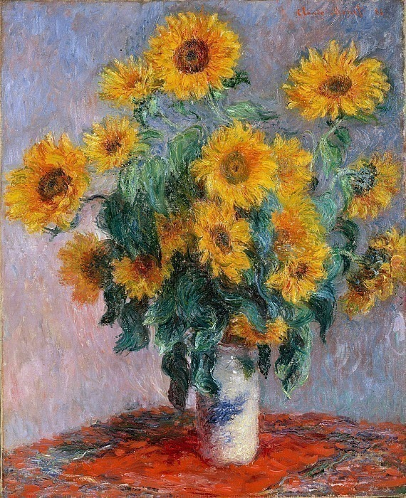
Рисунок 1 – ваза с подсолнухами

Пример оформления таблиц
Таблица 1 – Пример оформления таблиц
1 | 2 | 3
4 | 5 | 6
7 | 8 | 9

Список того, что приводится в этой таблице – это перечисление чисел:
- 1
- 2
- 3
- 4
- 5
- 6
- 7
- 8
- 9

